Weidmüller legt Grundstein für weiteres Wachstum
Mit dem Bau eines neuen Logistikzentrums stärkt der Elektronikspezialist den Standort Thüringen. Nun fand die offizielle Grundsteinlegung statt.

Detmold / Hörselberg-Hainich, 23. Juni 2021. Mit der größten Einzelinvestition in der Unternehmensgeschichte stehen die Zeichen beim Detmolder Elektronikspezialisten Weidmüller auf Wachstum: Unweit von Eisenach entsteht ein neues Logistikzentrum auf einem über 72.000 Quadratmeter großen Grundstück. Die Bauarbeiten laufen seit Herbst 2020, die Fertigstellung ist im Jahr 2022 geplant. Mit dieser Investition im zweistelligen Millionenbereich stellt das Familienunternehmen die Weichen für weiteres Wachstum und mehr Kundenservice im Bereich Versand.

Gerade einmal zehn Kilometer vom Standort der Thüringischen Weidmüller GmbH (TWG) entfernt, mit einer optimalen Anbindung an das Werk selbst, die Autobahn und kurzen Wegen zu den beiden wichtigsten deutschen Frachtflughäfen Frankfurt und Leipzig, schärft Weidmüller sein Logistikprofil. Der Neubau ist die Grundlage für eine zukunftsweisende und innovative Logistik und eine Investition in den Standort Deutschland.

Das neue Logistik-Zentrum, das unter dem Projekttitel „NGL“ (Next Generation Logistics) läuft, wird der globale Umschlagsplatz für alle Produkte. „Wir sind in einer Wachstumsbranche und liefern innovative Technologien und Produkte, die entscheidend für die Verfügbarkeit von Maschinen, Anlagen und auch Infrastrukturen sind“, erklärt Vertriebsvorstand Dr. Timo Berger. „Um der steigenden Dynamik unserer Märkte gerecht zu werden, müssen wir alle Lieferketten weiter optimieren. Dabei spielen die Digitalisierung und Vernetzung eine wichtige Rolle. Mit einer neuen Logistikkonzeption können wir diese Anforderungen - vom Versand unserer Lieferanten bis zum Wareneingang unserer Kunden - zielgerichtet und bestmöglich umsetzen.“

Trotz der Pandemie und Unsicherheit im Jahr 2020 war es keine Option, dieses Bauvorhaben aufzuschieben. „Wir müssen heute mehr denn je an die Zeit nach der konjunkturellen Eintrübung und die eingehenden Veränderungen denken und unser Handeln darauf ausrichten”, erläutert Weidmüller Finanzvorstand André Sombecki. Als mittelständisches Familienunternehmen planen wir bei Weidmüller die Entwicklung des Unternehmens langfristig. „Nur so sind und bleiben wir leistungsfähig und können unseren Kunden ein verlässlicher Partner sein. Dazu gehört, dass wir noch schneller, flexibler und besser in unserem Liefer- und Kundenservice werden.“

Bei der Grundsteinlegung am 18. Juni bezeichnete Weidmüller Technologievorstand und Vorstandssprecher Volker Bibelhausen das Bauvorhaben als „Leuchtturmprojekt“. Weidmüller sei vor mehr als 170 Jahren in Chemnitz gegründet worden, ab 1948 in Detmold zu einem Global Player herangewachsen und habe schon bald nach der Wende im Jahr 1990 seinen Thüringer Standort in Wutha-Farnroda eröffnet. „Thüringen liegt in der Mitte Europas, und nachdem wir uns hier seit mehr als 30 Jahren zu Hause fühlen, war die Entscheidung für den Standort des Logistikzentrums sehr einfach“, fügt Bibelhausen hinzu.

Landrat Reinhard Krebs erklärte mit einem Augenzwinkern, dass es sehr viele Leuchttürme im Wartburgkreis gebe. „Für die 160.000 Menschen in der Region und die ansässige Industrie ergeben sich aber durch diesen neuen Standort Planungssicherheit und viele gute Entwicklungsmöglichkeiten“, ergänzte er.

Auch Bürgermeister Christian Blum freut sich über die 80 schon bei Betriebsstart entstehenden Arbeitsplätze und hebt die gute Zusammenarbeit auf kommunaler Ebene hervor, die notwendig ist, um den Wirtschaftsstandort Thüringen weiterhin attraktiv zu gestalten.

3.670 Zeichen inklusive Leerzeichen

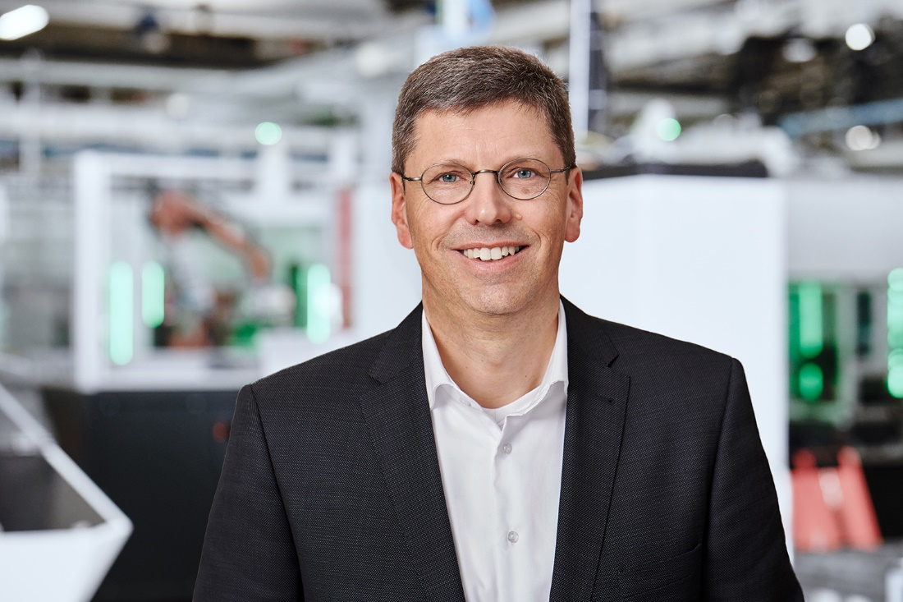
Bildunterschrift: Volker Bibelhausen, Technologievorstand und Vorstandssprecher der Weidmüller Gruppe

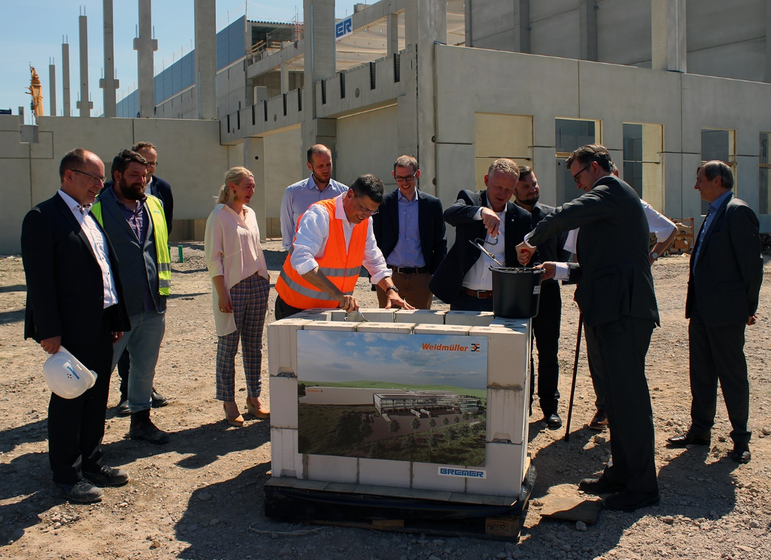
Bildunterschrift: Bei strahlendem Sonnenschein fand die Grundsteinlegung für das neue Logistikzentrum der Weidmüller Gruppe in Hörselberg-Hainich statt.

Ihr Ansprechpartner: Pascal Deter / Referent für Unternehmenskommunikation
Tel.: +49 (0)5231 / 14-292322
E-Mail: presse@weidmueller.com

Weidmüller – Partner der Industrial Connectivity.
Die Unternehmensgruppe Weidmüller verfügt über Produktionsstätten, Vertriebsgesellschaften und Vertretungen in mehr als 80 Ländern. Gemeinsam mit unseren Kunden gestalten wir den digitalen Wandel – mit Produkten, Lösungen und Dienstleistungen für die Smart Industrial Connectivity und das Industrial Internet of Things. Im Geschäftsjahr 2020 erzielte Weidmüller einen Umsatz von 792 Mio. Euro mit rund 5.000 Mitarbeitern.

Verantwortlich für den Inhalt: Weidmüller Unternehmenskommunikation
Unternehmenssprecherin Sybille Hilker

